26 и 27 сентября в Шереметьево прошла традиционная донорская акция «От сердца к сердцу» при поддержке «Центра крови ФМБА России» и активном участии профсоюзной организации. За два дня на донорский пункт в Медико-санитарную часть пришло 167 сотрудников аэропорта, стать донорами крови смогли 150 человек.
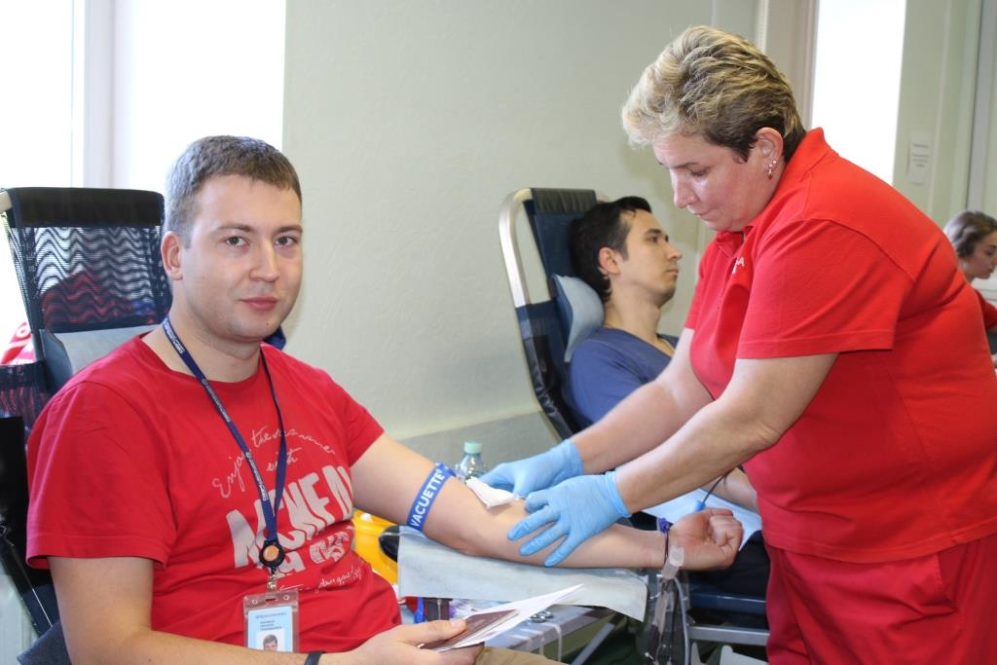
Сотрудники различных подразделений пришли на сдачу крови. Сначала их ждал осмотр у врача, затем экспресс-анализ, и уже после этого - сама сдача крови. Процесс сдачи занимает в среднем от 5 до 15 минут. После этого доноры получили компенсацию за питание, которую по желанию могли опустить в ящик благотворительного фонда "Подари жизнь". Средства будут направлены годовалому Коле Бурову с диагнозом первичный иммунодефицит.
После донации шереметьевцы получали в подарок розу, уже ставшую символом акции «От сердца к сердцу», значок, магнитит, браслет с группой крови или чехол для пропуска. А затем отправлялись подкрепляться сладким чаем в оборудованную чайную комнату.
Юлия Булатова, Специалист Сектора документооборота АО «МАШ»:
- В акции «от сердца к сердцу» я участвую во второй раз. Впервые стала донором здесь же год назад. Приятно осознавать, что делаешь доброе дело. Ну, и конечно, удобно, что акция проходит недалеко от рабочего места.
Мария Кабатова, «Центр крови ФМБА России»:
- Мы приезжаем в Шереметьево с 2010 года. Приятно видеть и регулярных доноров, и тех, кто приходит впервые.
Служба внутренних коммуникаций, как организатор акции, благодарит Первичную профсоюзную организацию АО «МАШ» за цветы и организацию питания для доноров, а также Медико-санитарную часть за предоставление площадки для столь социально-значимого проекта.
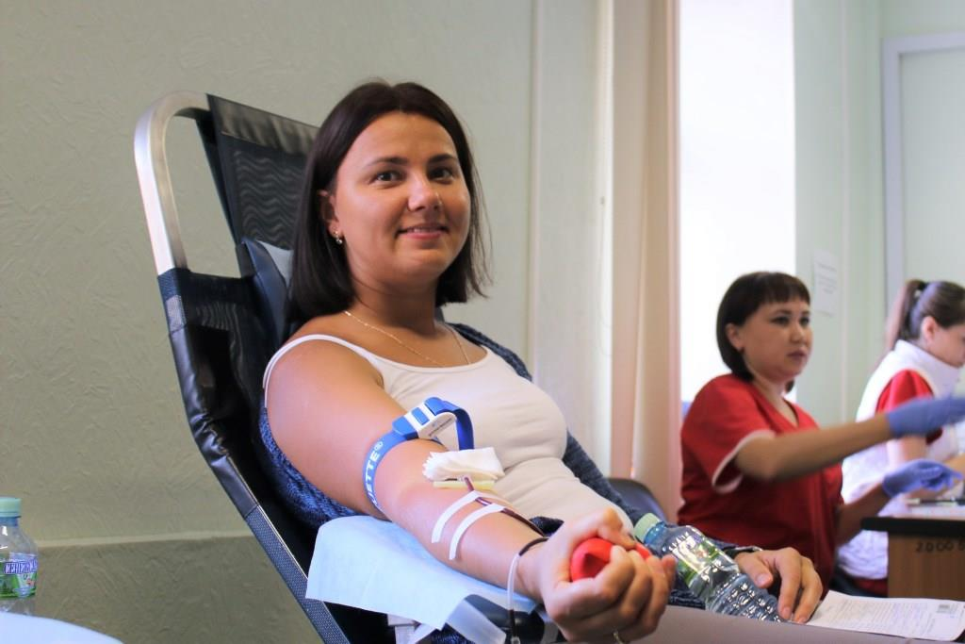
Следующая акция пройдет весной 2019 года. А пока предлагаем вам посмотреть фотоальбом «От сердца к сердцу. Сентябрь 2018» и зарядиться положительными эмоциями.

